Kérjük a tisztelt kollégákat, hogy a dolgozatokat az egységes értékelés érdekében szigorúan az alábbi útmutató szerint pontozzák, a megadott részpontszámokat ne bontsák tovább! Vagyis ha egy részmegoldásra pl. 3 pontot javasolunk, akkor arra vagy 0, vagy 3 pont adható. (Természetesen az útmutatótól eltérő megoldások is lehetnek jók.) Ha különösen értékesnek tartanak egy (rész)megoldást, akkor arra inkább jól felismerhetően pluszpontot adjanak, és azt az összpontszámban is külön tüntessék föl!
Összpontszám: 100 pont
Beküldési határ: 40 pont
Postázási határidő: 2006. március 11.
1. feladat: Összerakó (23 pont)
Készítsd el az ábrákon látható alakzatokat úgy, hogy a méretüket is változtatni lehessen! Figyeld meg, hogy a csatlakozások rendre szabályos háromszögek, négyzetek, szabályos öt- és hatszögek. Ha tudod, színezd is ki a rajzodat: a pálcikák kék, a végük pedig piros színű legyen!
Példa:
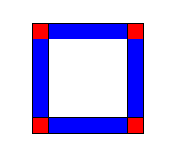 | 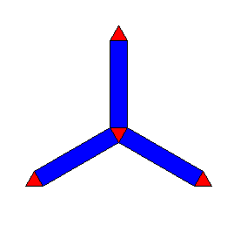 | 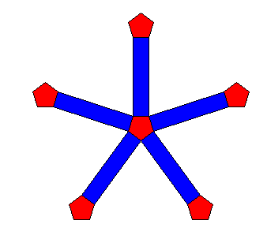 | 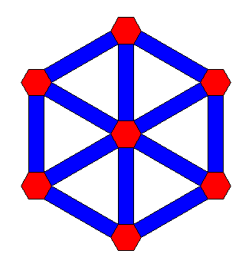
Négyszög 100 | Háromszög 100 | Ötszög 100 | Hatszög 100
Értékelés:
Négyszög
Van 4 pálca (téglalap alakú) 1 pont
A pálcák egymáshoz képest jól helyezkednek el 1 pont
Megvan a négy négyzet a csúcsoknál 1 pont
Az ábrát jól kiszínezte 1 pont
Háromszög
Van három pálca (téglalap alakú) 1 pont
A pálcák egymáshoz képest jól helyezkednek el 2 pont
Megvan minden szabályos háromszög a pálcák végén 1 pont
Az ábrát jól kiszínezte 1 pont
Ötszög
Van öt pálca (téglalap alakú) 1 pont
A pálcák egymáshoz képest jól helyezkednek el 2 pont
Megvan minden szabályos ötszög a pálcák végén 1 pont
Az ábrát jól kiszínezte 1 pont
Hatszög
Van hat pálca a végükkel összeillesztve (téglalap alakú) 1 pont
A pálcák egymáshoz képest jól helyezkednek el 1 pont
A hatszög oldalán is van 6 pálca és jó helyen van 1+1 pont
Megvan minden szabályos hatszög a pálcák végén 2 pont
Az ábrát jól kiszínezte 1 pont
Van legalább 1 méretezhető ábra 1 pont
Minden ábra méretezhető 1 pont
2. feladat: Kocka (22 pont)
Készíts Logo eljárást (kocka :n), amely kirajzol egy 100-100-as méretű dobókockát, amelyen a :n szám látható az ábrának megfelelően!
Példa:
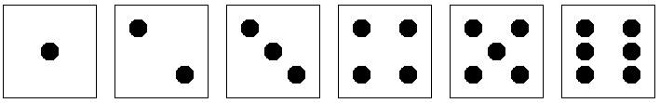
kocka 1 kocka 2 kocka 3 kocka 4 kocka 5 kocka 6
Értékelés:
Van kerete a kockának 1 pont
Van valahol a kereten belül pötty 3 pont
Kocka 1 3 pont
Kocka 2 3 pont
Kocka 3 3 pont
Kocka 4 3 pont
Kocka 5 3 pont
Kocka 6 3 pont
2-2 pont jár, ha a pöttyök egyetlen képpontból állnak
3. feladat: Padló (30 pont)
Egy padló 30x30-as méretű csíkozott négyzetekből épül fel. Készítsd el a megrajzolásához szükséges Logo eljárásokat!
függőleges: a négyzetet függőlegesen harmadolja két vonal.
vízszintes: a négyzetet vízszintesen harmadolja két vonal.
sorf :m: egymás mellé elhelyezett :m darab négyzet, a páratlan sorszámúak függőleges, a páros sorszámúak pedig vízszintes csíkozásúak.
sorv :m: egymás mellé elhelyezett :m darab négyzet, a páratlan sorszámúak vízszintes, a páros sorszámúak pedig függőleges csíkozásúak.
Példa:
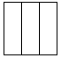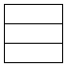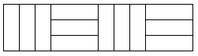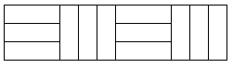
függőleges vízszintes sorf 4 sorv 4
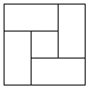
mozaik :n :m: egymás fölé elhelyezett :n darab sor, a páratlan sorszámúak függőleges, a páros sorszámúak pedig vízszintes csíkozású négyzedttel kezdődnek.
padló :n :m: a mintának megfelelően egymás végébe elhelyezett 4 darab mozaik:
Példa:
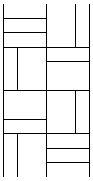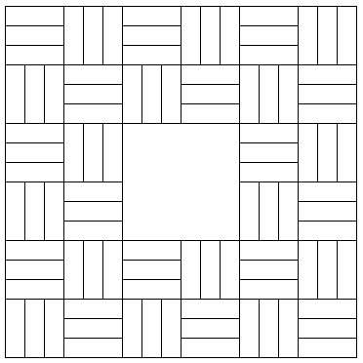
mozaik 4 2 padló 4 2
Értékelés:
függőleges 4 pont
vízszintes 4 pont
sorf :m 5 pont
sorv :m 5 pont
mozaik :n :m 6 pont
padló :n :m 6 pont
Elérhető összpontszám: 75 pont +25 pont az 1. fordulóból

